«Здоровое лето в детском саду»
Летнюю работу с детьми в детском саду принято называть оздоровительной, она имеет свою специфику. Важно использовать благоприятные для укрепления здоровья детей условия летнего времени и добиться, чтобы ребенок окреп, поправился и закалился, научился понимать и любить прекрасный мир растений и животных.
Нужны ли занятия в летний период?
Не будет ли это препятствовать полноценному отдыху детей?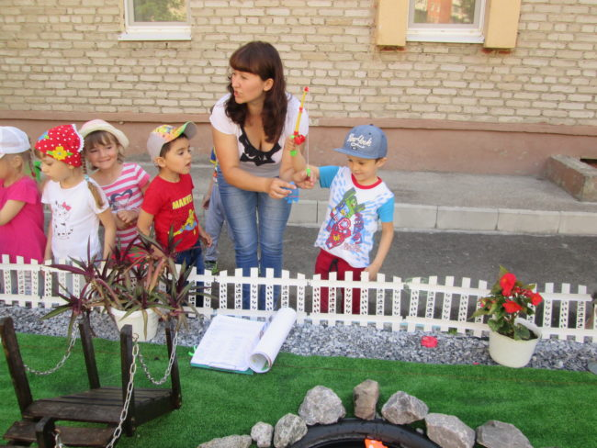
Организовать летний отдых детей не значит предоставить им полную свободу. Детей необходимо объединять для коллективных занятий, увлекать новыми видами деятельностей, которые невозможно было проводить в ограниченном пространстве группы. Летом природа предоставляет большие возможности для развития познавательных способностей дошкольников, продолжается систематическая работа по разделам программы. Каждому виду отводится место и время в режиме дня.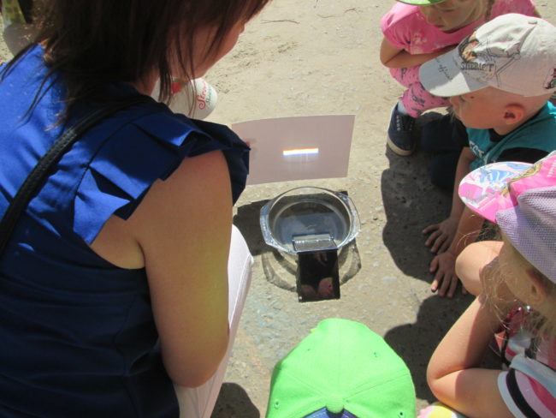
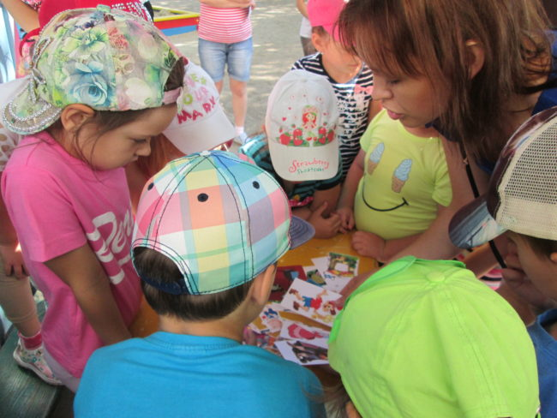
Лето – пора прогулок и игр на свежем воздухе. И это самое подходящее время, чтобы пополнить запас знаний об окружающем живом и неживом мире, потренировать наблюдательность и внимание. А развивающие пособия? Да вот же они, буквально окружают нас со всех сторон…
В рамках открытых мероприятий педагогами детского сада были показаны летние прогулки, и это были не просто прогулки, а целые путешествия по сказкам с приключениями. Ребята искали сказки по следам невиданных зверей, встречались с ученым котом, собирали радугу сказок, экспериментировали и сами пытались делать радугу. Участвовали в богатырских соревнованиях.

